○坂祝町ロードサポーターに関する要綱
平成２７年３月１７日
訓令第９号
(目的)
第１条 この要綱は、町民に身近な公共空間である町が管理する道路(以下「町道等」という。)の管理について、町民等との協働により安心、安全な道路環境づくりを推進し、道路愛護意識の向上を図るため、その活動に対する支援、手続について必要な事項を定めることを目的とする。
(定義)
第２条 この要綱において「坂祝町ロードサポーター」とは、美化清掃等の区間又は区域を定め、町道等の美化清掃等を継続して自主的に行い、町長と合意した団体とする。
(活動内容)
第３条 坂祝町ロードサポーターが町道等において行う美化清掃等の活動内容は、次に掲げるものとする。
(1) 環境美化(空き缶及び散乱ゴミ等の収集、除草、道路施設清掃等)
(2) 道路維持修繕(除雪、簡易な施設維持補修)
(3) 道路状況に関する町への情報提供
(4) その他町長が必要と認める活動
２ 収集した空き缶及び散乱ゴミ等は、町の分別収集の基準により分別し、当該町道等の属する地域のゴミ収集日に収集場所へ搬出するものとする。ただし、これにより難い場合は、町長の指示する方法により廃棄するものとする。
(届出)
第４条 坂祝町ロードサポーターとして町長との合意を受けようとする団体の代表者は、美化清掃等の活動を行う町道等の区間又は区域を定め、団体構成員の名簿を添えて、坂祝町ロードサポーター届出書(様式第１号)を町長に提出するものとする。
２ 前項に定める町道等の区間又は区域には、国、県又は町から助成等を受け、第３条に定める活動内容と同様な活動を行う区間又は区域は含めることができない。
(合意書)
第５条 町長は、前条の規定により坂祝町ロードサポーター届出書の提出があった場合において、その内容が適当と認めたときは、その団体の代表者と合意書(様式第２号)を取り交わすものとする。
(活動に対する支援)
第６条 町長は、坂祝町ロードサポーター届出書に支援を受けたい用具等一覧表が添付された場合は、その内容と必要性を審査し、予算の範囲内で支援できるものとする。ただし、刈払機及びカメラ等の備品に相当する機材については、支援の対象としない。
２ 町長は団体の活動開始に当たり、ボランティア保険に加入する手続と保険料等を負担するものとする。
３ その他町長が美化活動等に必要と認める支援
(活動報告)
第７条 坂祝町ロードサポーターとなった団体の各代表者は、その活動について年度末までに年間活動報告書(様式第３号)により、町長に報告するものとする。
(合意の解除)
第８条 第５条に規定する合意書を解除しようとする坂祝町ロードサポーターの団体の代表者は、坂祝町ロードサポーター辞退届出書(様式第４号)を町長に提出するものとする。
２ 町長は、前項に基づき坂祝町ロードサポーター辞退届出書が提出されたとき、又は第５条に規定する合意書に基づく活動を行わない場合は、合意を解除するものとする。
３ 町長は、前項により合意の解除を決定した場合は、坂祝町ロードサポーター解除通知書(様式第５号)を団体の代表者に通知するものとする。
(委任)
第９条 この要綱に定めるもののほか、坂祝町ロードサポーターに関し必要な事項は、町長が別に定める。
附 則
この要綱は、平成２７年４月１日から施行する。

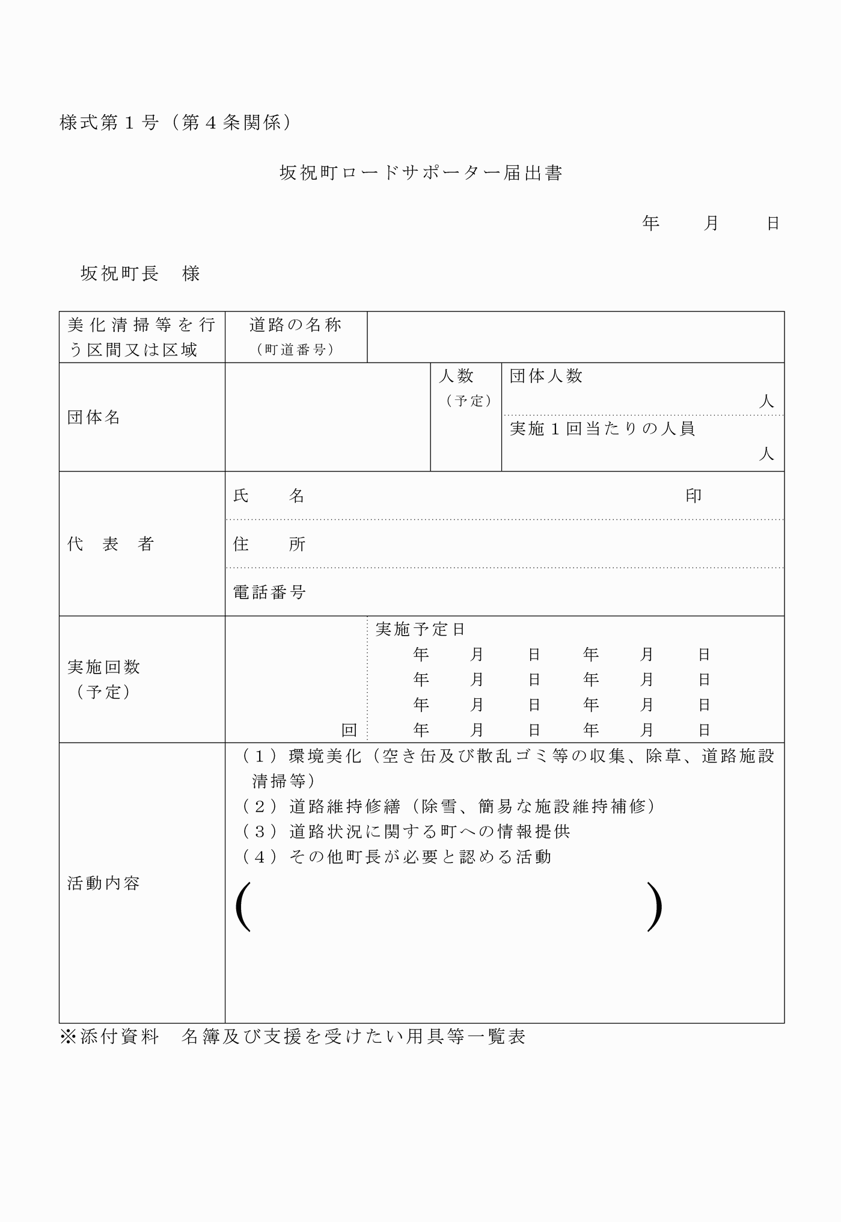

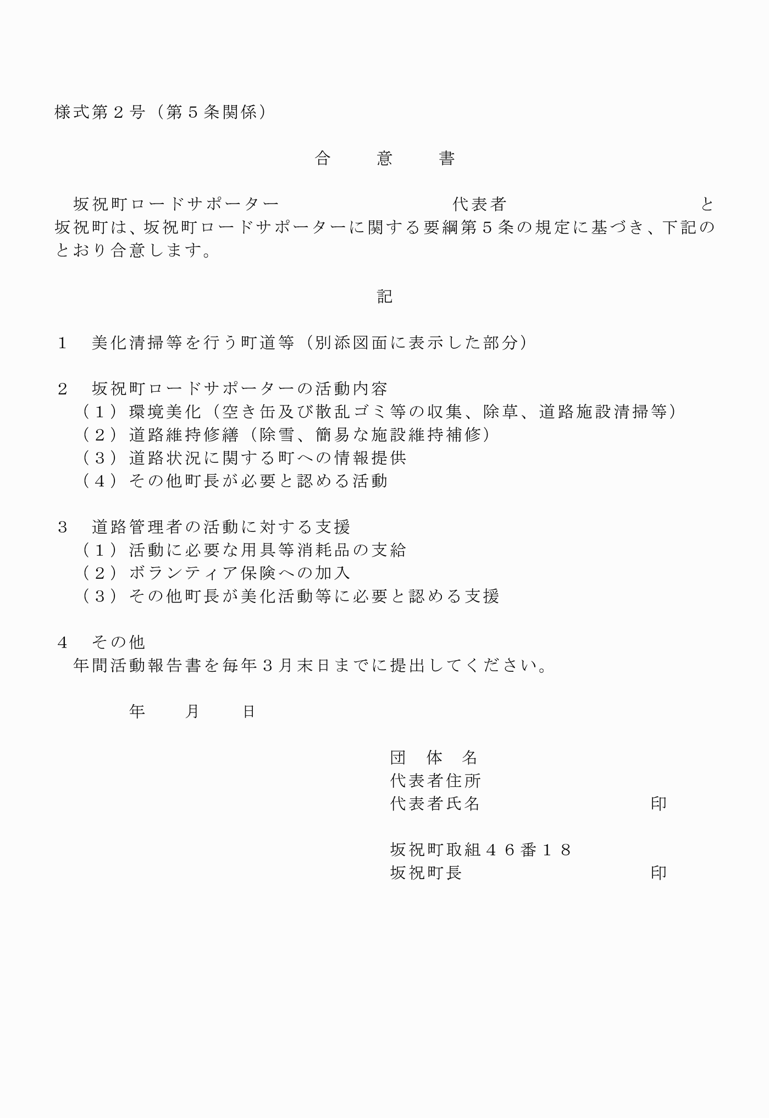

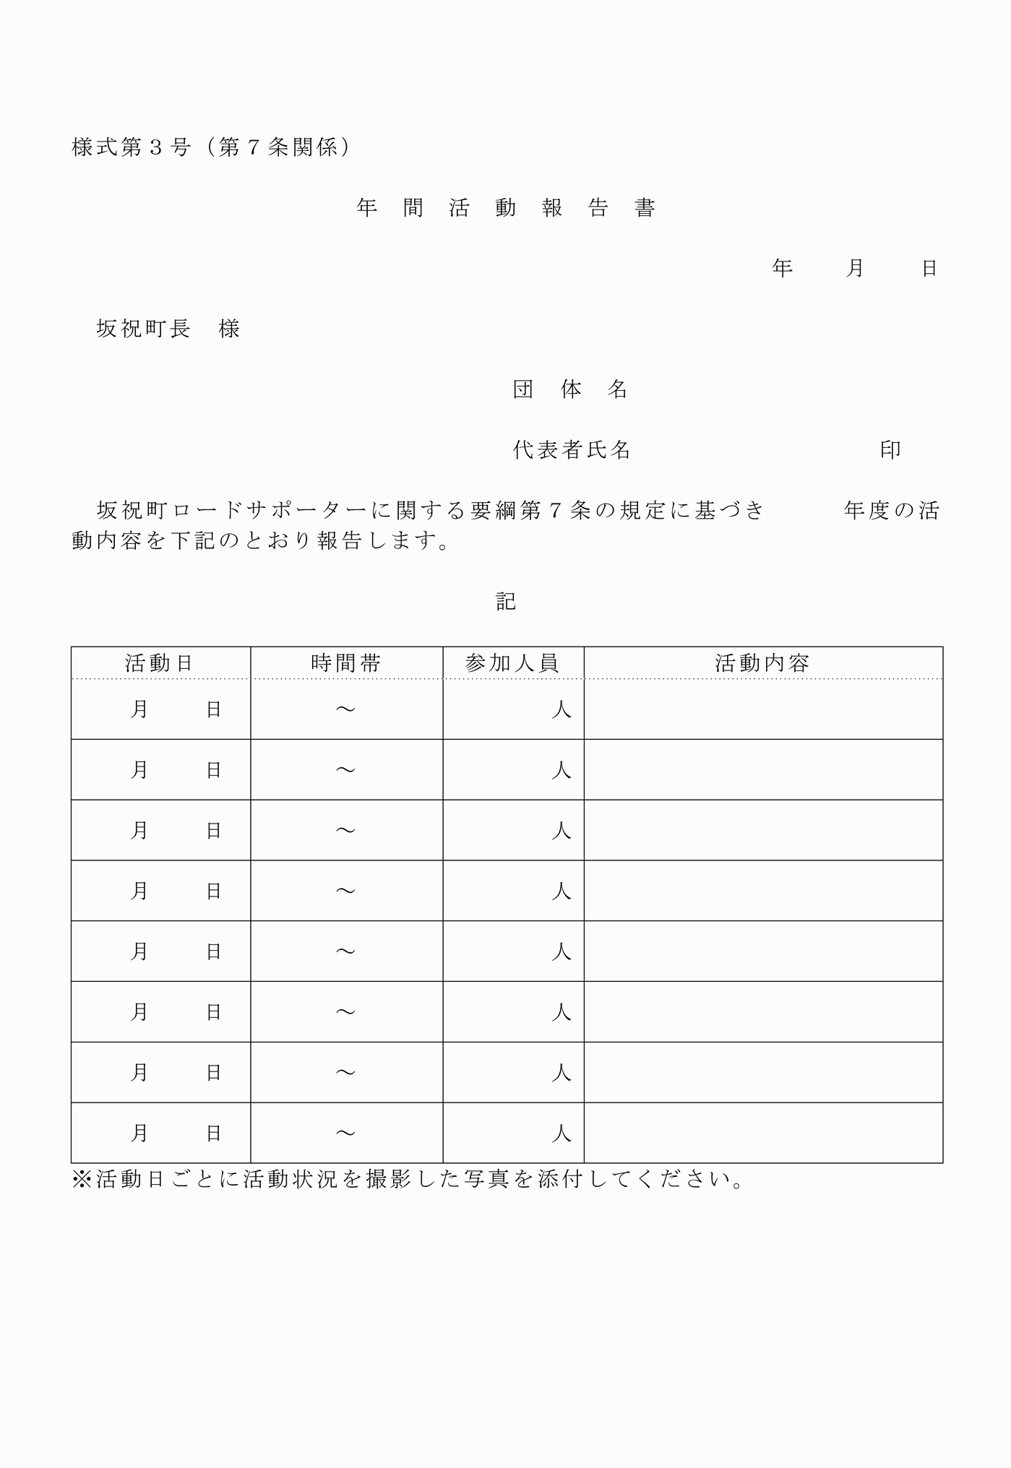

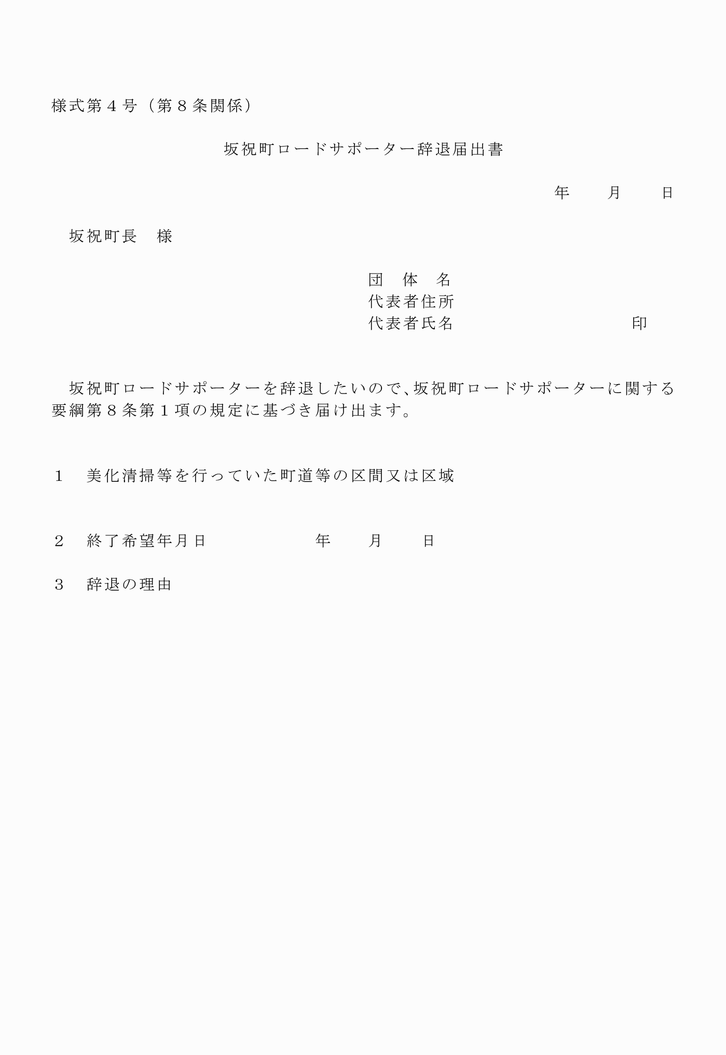

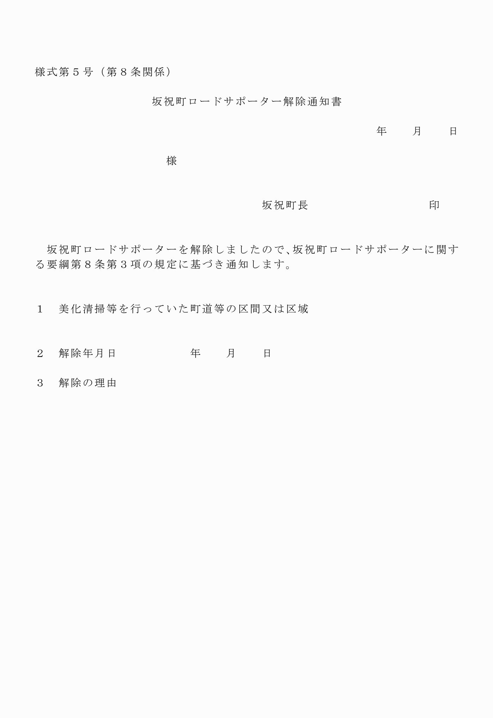

様式第１号(第４条関係)
様式第２号(第５条関係)
様式第３号(第７条関係)
様式第４号(第８条関係)
様式第５号(第８条関係)

